Федеральное государственное автономное образовательное учреждение высшего образования «Самарский национальный исследовательский университет имени академика С.П. Королёва»
КАМЕРЫ СГОРАНИЯ
ГАЗОТУРБИННЫХ ДВИГАТЕЛЕЙ
Методические указания

Самара 2019

УДК 621.454.2

Составители: В.А. Зрелов, Ф.В. Паровай

Камеры сгорания газотурбинных двигателей. Методические указания / Самарский университет; Сост. В.А. Зрелов, Ф.В. Паровай. Самара, 2019. 17 с.

Методические указания предназначены для закрепления и углубления материала, читаемого в курсах лекций «Введение в специальность», «История науки и техники». Студенты знакомятся с назначением, классификацией, принципом работы и конструкцией камер сгорания газотурбинных двигателей, а также с основными показателями их технического совершенства, действующими нагрузками, материалами деталей, достижениями отечественного авиационного двигателестроения на реальных образцах техники, находящихся в ЦИАД кафедры КиПДЛА.
Методические указания предназначены для студентов всех специальностей института двигателей и энергетических установок.

Печатается по решению редакционно-издательского совета института двигателей и энергетических установок Самарского университета.

Рецензент: Балякин В.Б.

© Самарский университет

СОДЕРЖАНИЕ
Стр.
1 Цель занятия и задание студенту ……………………. 4
2. Назначение камеры сгорания ……………………….. 6
3. Понятие о процессе горения топлива ……………… 6
4. Особенности рабочего процесса в камерах сгорания авиационных газотурбинных двигателей …………. 7
5. Конструктивные схемы камер сгорания …………… 8
6. Классификация камер сгорания ……………………. 10
7. Краткие сведения о производстве камер сгорания
и используемых в них материалах …………………. 12
8. Контрольные вопросы ………………………............. 14
Приложение. Методика расчёта коэффициента избытка воздуха ……………………………………………… 16

- ЦЕЛЬ ЗАНЯТИЯ И ЗАДАНИЕ СТУДЕНТУ

Цель практического занятия «Камеры сгорания газотурбинных двигателей (ГТД)» - ознакомить первокурсника - будущего специалиста по двигателестроению с назначением, принципом действия, устройством, особенностями конструктивных схем камер сгорания авиационных ГТД, нагруженностью основных деталей, изготовлением и обеспечением надёжной работы камер сгорания, а также с взаимосвязью учебных дисциплин, которые будет изучать студент института двигателей и энергетических установок Самарского университета.

Задание студенту:

- Проработать настоящие методические разработки в течение 30…45 минут (здесь и далее время указано ориентировочно).
- Проверить свои знания, ответив устно на контрольные вопросы (10 минут).
- Кратко сформулировать и занести в рабочую тетрадь принцип действия, устройство и особенности конструктивных схем камер сгорания авиационных ГТД (15 минут).
- Изобразить конструктивные схемы камер сгорания (рисунок 1 и рисунок 3) с необходимыми обозначениями (20 минут).
- Ознакомиться с конструкцией камеры сгорания двигателя – макета, заданного преподавателем, и записать в тетрадь её параметры и основные классификационные признаки (45 минут). Изобразить в рабочей тетради схему камеры сгорания, определить тип камеры, показать её элементы.
Записать параметры, определённые по плакату и/или информационной табличке у макета двигателя параметры для максимального (взлётного) режима: степень повышения давления, расход воздуха, тягу (или мощность для ТВД или ТВаД), часовой и/или удельный расход топлива, температуру газа, степень двухконтурности (для ТРДД).
6. Рассчитать для камеры сгорания заданного двигателя на взлётном режиме коэффициент избытка воздуха α (15 минут). Методика расчета приведена в приложении.
- Пройти по кабинету конструкции двигателей, найти и указать в отчёте на рисунке 3 по два примера двигателей с:
- индивидуальной (трубчатой) камерой сгорания
- трубчато-кольцевой камерой сгорания;
- кольцевой камерой сгорания (10 минут).
- Сделать и записать в отчёте выводы по проделанной работе (5 минут).
Отведённые для выполнения задания практического занятия «Камеры сгорания ГТД» четыре академических часа рекомендуется распределять в соответствии с приведённой выше разбивкой.
За 15…25 минут до окончания занятия необходимо быть готовым к отчёту по лабораторной работе. Отчёт принимается преподавателем, фиксируется в тетради студента и групповом журнале подписью преподавателя и датой приёма.

- НАЗНАЧЕНИЕ КАМЕРЫ СГОРАНИЯ

Камера сгорания служит для нагрева рабочего тела за счёт химической энергии топлива, или преобразования химической энергии топлива в тепловую, т.е. в ней благодаря сжиганию топлива происходит нагрев рабочего тела (смеси воздуха и горючего).
- ПОНЯТИЕ О ПРОЦЕССЕ ГОРЕНИЯ ТОПЛИВА
В авиационных ГТД применяют горючие нефтяного происхождения. Они состоят в основном из углерода и водорода. Процесс горения углеводородных топлив заключается в распаде сложных органических соединений на атомы с последующим окислением водорода и углерода кислородом воздуха (более подробно об этом излагается в курсе химии).
Авиационные топлива - керосины содержат 84...86% углерода и 14... 16% водорода. В воздухе же содержится 23,2% кислорода. На окисление 1 кг водорода требуется 8 кг кислорода, а на окисление 1 кг углерода - 2,7 кг кислорода.
Простой расчёт показывает, что количество воздуха G_{В} необходимого для полного сгорания 1 кг авиационного керосина, равно приблизительно 14,8 кг. Количество воздуха G_{Д}, действительно подводимого для сгорания 1 кг топлива, отличается от необходимого на величину α = G_{Д}/ G_{В}, называемую коэффициентом избытка воздуха. При a < 1 топливно-воздушная смесь, называется богатой, при a > 1 - бедной топливом.
Температура продуктов сгорания керосина достигает максимального значения (2600...2700 К) при α = 0,8...0,9. При меньших α эта температура снижается вследствие неполного сгорания топлива, а при высоких значениях α снижение температуры происходит в результате разбавления воздухом.
Горению топливно-воздушной смеси предшествуют процессы распыливания топлива, его испарения, смешения паров топлива с воздухом и воспламенения горючей смеси.
Распыливание топлива (дробление его на мелкие капли с помощью топливных форсунок) имеет целью увеличение общей поверхности капель, что ускоряет подогрев и испарение топлива.
Испарение распылённого топлива тем выше, чем выше температура воздуха и скорость движения относительно капель топлива. Смешение паров топлива с воздухом определяет интенсивность вихревых течений воздуха в камере сгорания.
Воспламенение топливо-воздушной смеси осуществляется при запуске двигателя от постороннего источника пламени, создаваемого пусковым воспламенителем. Последующие порции свежей горючей смеси воспламеняются от существующего в камере сгорания факела пламени, при условии повышения температуры смеси до температуры воспламенения.
Начальный очаг пламени воспламеняет всю горючую смесь только при определённых значениях коэффициента избытка воздуха. Пределы воспламеняемости авиационных керосинов равны (0,4 ... 0,6) < α < (1,3 ... 1,6).
Горение топливо-воздушной смеси представляет собой химическую реакцию окисления, идущую с выделением тепла. Скорость реакции зависит от температуры и состава (α) смеси. Повышение температуры смеси приводит к резкому увеличению скорости реакции.

4. ОСОБЕННОСТИ РАБОЧЕГО ПРОЦЕССА
В КАМЕРАХ СГОРАНИЯ АВИАЦИОННЫХ ГТД

Основная особенность процесса сгорания топливо-воздушной смеси в камере сгорания авиационного ГТД связана с необходимостью обеспечения устойчивого горения при высокой скорости движения воздушного потока, превышающей скорость распространения пламени. Кроме этого, предельная температура газов, поступающих из камеры сгорания на турбину, определяется жаростойкостью и жаропрочностью материалов сопловых и рабочих лопаток турбины и степенью их охлаждения. В современных двигателях значение этой температуры составляет 1500...1800 К. Этой температуре соответствует значение коэффициента избытка воздуха, равное α = 2,5 ... 4,0. При таких значениях α топливно-воздушная смесь не воспламеняется. Поэтому необходимо конструировать камеру сгорания так, чтобы в зоне воспламенения и горения α было в пределах горючести смеси, т.е. в этой зоне должно быть α ≈ 0,4... 1,8.
Эти особенности учтены конструктивной схемой камеры сгорания.

- КОНСТРУКТИВНЫЕ СХЕМЫ КАМЕР СГОРАНИЯ

В авиационных ГТД наиболее распространено размещение меры сгорания между компрессором и турбиной вокруг вала турбокомпрессора. В таких камерах сохраняется осевое направление движения воздуха и газов, благодаря чему обеспечивается относительно малые потери полного давления воздуха, сжимаемого в компрессоре.
Камера сгорания состоит из следующих основных элементов (рисунок 1). Внутри наружного 6 и внутреннего 7 корпусов располагается жаровая труба 5. В передней части жаровой трубы находится форсунка 2, в которую по трубопроводу подаётся топливо G_{т}.
Канал 1, подающий в камеру сгорания воздух от компрессора G_{в}, называется диффузором. Его назначение – снизить скорость потока воздуха. Снижение скорости потока необходимо для сокращения длины (осевого размера) камеры сгорания, что даёт уменьшение массы двигателя.
Скорость потока воздуха на выходе из компрессора обычно составляет 150…200 м/с, а скорость распространения пламени при горении керосина – около 30 м/с. Поэтому кроме диффузора для уменьшения осевой скорости потока применяются дополнительные меры.
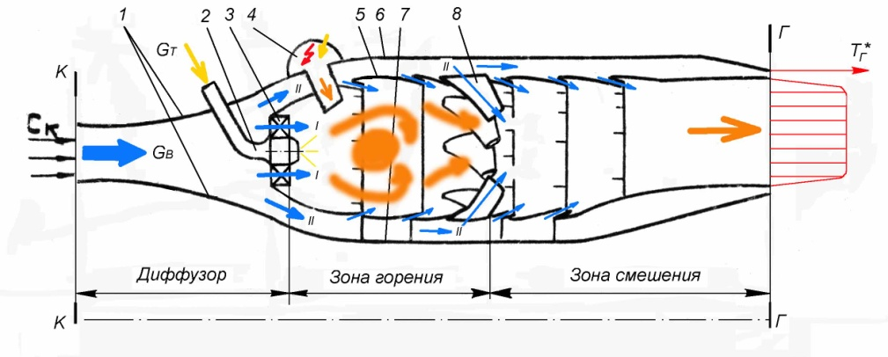
Рисунок 1 - Конструктивная схема камеры сгорания:
1 – диффузор; 2 - форсунка, 3 - фронтовое устройство (завихритель), 4 – пусковой воспламенитель; 5 – жаровая труба; 6 - наружный корпус; 7 – внутренний корпус; 8 – карманы, подводящие вторичный воздух для выравнивания поля температур на выходе камеры сгорания; I - первичный поток; II – вторичный поток

Чтобы обеспечить устойчивое горение топлива, первичный воздушный поток закручивается и приобретает вращательное, круговое движение, как показано на рисунке 2. Это движение создаётся при помощи фронтового устройства 2, расположенного в передней части жаровой трубы и называемого завихрителем. При этом уменьшается скорость движения газовоздушного потока.
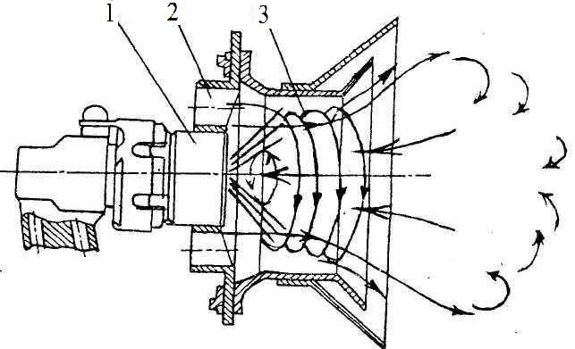
Рисунок 2 – Схема движения первичного потока воздуха после завихрителя:
1 – форсунка;, 2 - фронтовое устройство (завихритель); 3 – закрученный первичный поток воздуха
Воздух, поступающий в камеру сгорания, разделяется на два потока (рисунок 1) - первичный I и вторичный II. Первичный поток I составляет 20...40 % от всего воздуха, поступающего в камеру сгорания. Он поступает в жаровую трубу 5 в количестве, обеспечивающем создание зоны богатой смеси (α = 0,2 ... 0,5). Эта зона называется зоной горения.
Вторичный поток воздуха II, проходящий в камеру сгорания, поступает в зону смешения жаровой трубы через имеющиеся в ней отверстия. Благодаря этому температура газа на выходе из камеры снижается до необходимой величины перед поступлением в сопловой аппарат турбины.
Такое разделение процесса подвода тепла было одной из предпосылок, обеспечивающих появление и развитие авиационных ГТД. Высокая температура в зоне горения и смешения, при которых неработоспособны современные материалы, потребовали эффективного охлаждения жаровой трубы и других деталей камеры сгорания. Функцию охлаждения выполняет вторичный воздух II, обеспечивающий отвод тепла от стенок жаровой грубы 5 при омывании их снаружи. Кроме того, этот воздух при поступлении через отверстия в жаровой трубе 5 направляется вдоль её внутренней поверхности, образуя заградительный пристеночный слой, который защищает стенки от непосредственного контакта с горячим газом (подробнее об этом будет излагаться в курсе теплотехники).

6. КЛАССИФИКАЦИЯ КАМЕР СГОРАНИЯ

По конструкции камеры сгорания разделяются на трубчатые, трубчато - кольцевые и кольцевые.
Трубчатые камеры (рисунок 3, а) состоят из отдельных жаровых труб 1, окружённых корпусами 2. Камеры удобны в эксплуатации, так как могут быть легко осмотрены, сняты и, в случае необходимости, заменены. Небольшой расход воздуха через каждую камеру облегчает доводку процесса
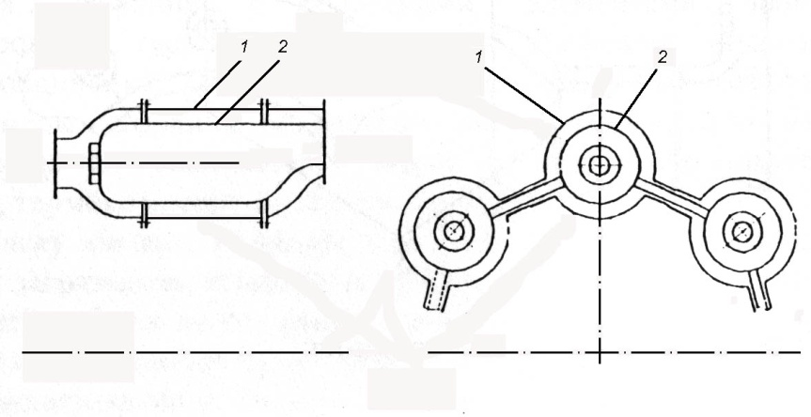
а
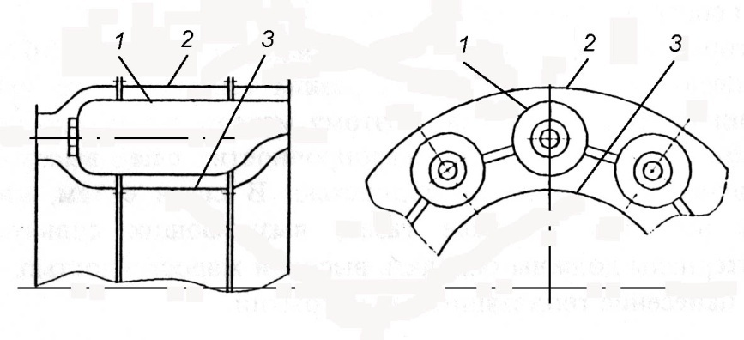
б
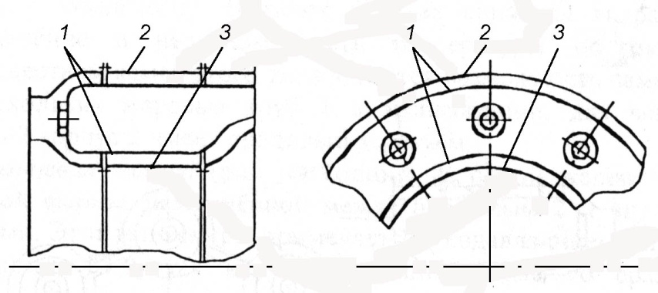
в
Рисунок 3 – Конструктивные схемы камер сгорания

горения в камере. В связи с этим трубчатые камеры широко применялись в ранних ГТД. Но трубчатые камеры имеют большую длину и значительную массу, повышенную неравномерность температуры на входе в сопловой аппарат турбины. Кроме того, они не входят в силовую систему двигателя, т е. не участвуют в передаче усилий от турбины и компрессора (и других узлов двигателя) к узлам подвески двигателя к самолёту. Поэтому эти камеры в современных ГТД применяются редко.
В трубчато-кольцевой камере (рисунок 3, б) отдельные жаровые трубы 1 расположены в общем кольцевом пространстве, образованном наружным 2 и внутренним 3 корпусами.
Корпуса входят в силовую систему двигателя, т.е. отпадает необходимость иметь специальные силовые элементы, связывающие турбину и компрессор. В таких камерах снижены гидравлическое сопротивление и неравномерность температуры по окружности. Преимуществом камер этого типа является возможность замены одной или нескольких жаровых труб 1 в эксплуатации, для чего иногда наружный корпус 2 имеет продольный разъём.
Кольцевая камера (рисунок 3, в) состоит из одной жаровой трубы 1 кольцевой формы, размещённой между наружным 2 и внутренним 3 корпусами. Этот тип камеры применяется в подавляющем большинстве современных ГТД, так как имеет минимальные по сравнению с камерами других типов массу, гидравлическое сопротивление, неравномерность поля температур и длину, а также является силовым узлом двигателя. Однако эксплуатация таких камер осложняется трудностью замены жаровой трубы 1. Трудности представляют также испытания и доводка кольцевых камер.

- КРАТКИЕ СВЕДЕНИЯ О ПРОИЗВОДСТВЕ КАМЕР СГОРАНИЯ И ИХ МАТЕРИАЛАХ

Камеры сгорания состоят из элементов, изготавливаемых из листового материала и соединяемых между собой с помощью сварки. При разделении камер на элементы исходят из возможности и удобства штамповки. Штамповка производится в несколько переходов, число которых зависит от формы детали. После каждого перехода заготовки проходят термическую обработку для снятия внутренних напряжений. Во время последнего перехода, называемого калибровкой, деталь получает окончательные размеры и форму.
Элементы камеры свариваются обычно электросваркой. Сварной шов должен быть прочным, стойким к вибрационным нагрузкам и обеспечивающим герметичность. Качество сварных швов проверяется путём рентгеновского анализа.
Особые требования, предъявляемые к материалам для деталей камер, сгорания, определяются конструкцией и технологией их изготовления. В связи с тем, что большинство деталей штампуется, а элементы получают сваркой, материалы должны обладать высокой пластичностью и способностью свариваться.
Камеры сгорания работают при высоких (до 2,5...3,0 МПа) давлении и температуре газа, в условиях резких теплосмен, т.е. при резком изменении теплового режима. Поэтому материалы их деталей, должны обладать кроме высокой жаропрочности ещё высокой усталостной прочностью и теплопроводностью. В связи с тем, что жаровые трубы работают в среде газов, вызывающих сильную коррозию, их материалы должны обладать высокой жаростойкостью, а также допускать нанесение теплозащитных покрытий.
Для изготовления камер сгорания применяют коррозионностойкие (нержавеющие) стали и сплавы, содержащие хром, никель, вольфрам, титан и другие элементы. Подробнее об этом будет излагаться в курсах авиационного материаловедения и технологии производства авиадвигателей.
Камера сгорания с соседними элементами двигателя (компрессором и турбиной) соединяется фланцами посредством болтовых соединений. Для компенсации температурных деформаций деталей камеры сгорания вследствие их неравномерного нагрева предусматриваются специальные меры в виде телескопического соединения, термокомпенсаторов, температурных швов.
Поскольку камеры сгорания авиационных двигателей являются источником загрязнения атмосферы продуктами сгорания, в настоящее время ведутся работы по созданию малотоксичной камеры. При этом разрабатываются конструкции камер с регулируемым расходом воздуха, обеспечивающие полное сгорание топлива на всех режимах работы двигателя. Контроль количества вредных веществ, загрязняющих атмосферу, производится взятием проб воздуха. К эксплуатации допускаются только те самолёты, двигатели которых получили сертификат на допустимый уровень вредных веществ.

8. КОНТРОЛЬНЫЕ ВОПРОСЫ

1. Для чего нужна в авиационном ГТД камера сгорания?
2. Какие процессы происходят в ней при работе двигателя?
З. Что такое коэффициент избытка воздуха?
- Какие основные особенности работы камеры сгорания авиационного двигателя?
- Для чего воздух в камере разделяется на два основных потока?
6. Зачем создаётся вихревое движение газов в камере сгорания?
- Какие основные зоны выделяют в камере сгорания? Охарактеризуйте их.
- Какие основные элементы образуют камеры сгорания? Какое назначение каждого элемента?
- Для чего нужно добиваться на выходе из камеры сгорания равномерного поля давления и температуры?
- Какие преимущества и недостатки имеет трубчатая камера сгорания?
- Какие преимущества и недостатки имеет трубчато-кольцевая камера сгорания?
- Какие преимущества и недостатки имеет кольцевая камера сгорания?
- Как изготавливают камеры сгорания?
- Какие свойства должны иметь материалы, из которых изготавливают камеры сгорания?
- Какие нагрузки действуют на элементы камеры сгорания
Приложение
Методика расчета коэффициента избытка воздуха

Исходные данные для расчета коэффициента избытка воздуха можно взять из табличек или плаката, установленных около макета двигателя.
В зависимости от типа двигателя понадобятся следующие данные:
Для ТРД: Расход воздуха G_{в} в килограммах в секунду, часовой расход топлива G_{т} в килограммах в час. Если G_{т} не указан, следует рассчитать секундный расход топлива G_{тс}, для этого нужно найти тягу P и удельный расход топлива c_{уд} . Все данные необходимо брать для одного режима: взлётного или крейсерского (применение режима, отличного от взлетного, необходимо согласовать с преподавателем). Все данные должны быть в одной системе измерений. Например, если тяга в кН, то и удельный расход топлива – в кг/кН∙с.
Тогда
α = G_{в} / (G_{тс} λ),
где λ = 14,8 – стехиометрический коэффициент,
G_{тс} = G_{т} / 3600 или G_{тс} = P c_{уд}.
Для ТРДД: Суммарный расход воздуха G_{в}^{Σ} в килограммах в секунду, степень двухконтурности m, часовой расход топлива G_{т} в килограммах в час. Если G_{т} не указан, следует рассчитать секундный расход топлива G_{тс}, для этого нужно найти тягу P и удельный расход топлива c_{уд} . Все данные необходимо брать для одного режима: взлётного или крейсерского (применение режима, отличного от взлетного, необходимо согласовать с преподавателем). Все данные должны быть в одной системе измерений. Например, если тяга в кН, то и удельный расход топлива – в кг/кН∙с.
Тогда
α = G^{I}_{в} / (G_{тс} λ),
где λ = 14,8 – стехиометрический коэффициент,
G^{I}_{в} = G_{в}^{Σ} /(1+m) – расход воздуха через первый контур ТРДД,
m – степень двухконтурности ТРДД,
G_{тс} = G_{т} / 3600 или G_{тс} = P c_{уд}.
Для ТВД иди ТВаД: расход воздуха G_{в} в килограммах в секунду, часовой расход топлива G_{т} в килограммах в час. Если G_{т} не указан, следует рассчитать секундный расход топлива G_{тс}, для этого нужно найти мощность N_{в} или N_{экв} и удельный расход топлива c_{уд}. Все данные необходимо брать для одного режима: взлётного или крейсерского (применение режима, отличного от взлётного, необходимо согласовать с преподавателем). Все данные должны быть в одной системе измерений. Например, если мощность в кВт, то и удельный расход топлива – в кг/кВт∙с.
Тогда
α = G_{в} / (G_{тс} λ),
где λ = 14,8 – стехиометрический коэффициент,
G_{тс} = G_{т} / 3600 или G_{тс} = N c_{уд}.
Для ТРДФ и ТРДДФ расчёт α может быть корректно произведет только на бесфорсажных режимах, поскольку удельный расход топлива для этих двигателей указывается суммарно для основной и форсажной камер сгорания. Методику расчёта для камер таких двигателей необходимо согласовать с преподавателем.
По рассчитанному коэффициенту избытка воздуха следует сделать вывод о соотношении расходов первичного и вторичного воздуха в камере сгорания. Обычно α = 2,5…6.

Учебное издание

КАМЕРЫ СГОРАНИЯ ГАЗОТУРБИННЫХ ДВИГАТЕЛЕЙ

Методические указания

Зрелов Владимир Андреевич
Паровай Фёдор Васильевич

Самарский национальный исследовательский университет имени академика С.П. Королёва
443086 Самара, Московское шоссе, 34

